Международный некоммерческий конкурс просветительно-творческих проектов учащихся
«Жар-птица знаний – 2018»

Творческий проект
«Мультипликационный герой
республики Коми»

Автор: Анатолий Щепин, 8 лет
Руководитель: Головлева Е.В.,
педагог-организатор МУДО «РЦДТ» с.Визинга
Сысольский район ,Республика Коми

Содержание
- Введение __________________________________________3 стр
- Выбор вариантов____________________________________4 стр
- Требования к изделию________________________________4 стр
- Технологическая карта_______________________________5 стр
- Анализ выполненной работы__________________________7 стр
- Приложение________________________________________7 стр

Введение
Все дети любят смотреть мультфильмы. И я не исключение.
Каких только героев нет в мультфильмах! И пушистые, и колючие, и зубастые, и ползучие. Все они разные, не похожие друг на друга. Количество героев и не сосчитать. И у каждого ребенка есть свой любимый мультгерой. Мой любимый мультгерой – Губка Боб, потому что он большой весельчак и выдумщик.
Мы живем в Республике Коми. К сожалению, в нашей республике нет студии, которая бы снимала мультфильмы. А что если это в скором времени произойдет? Про что будут эти мультфильмы? Какими будут главные герои этих мультфильмов?
Итак, мне представилась уникальная возможность попробовать себя в роли сценариста и мультипликатора. Я попробую придумать своего мультгероя, который бы жил в мультфильмах Коми народа.
Цель моей работы: Создать героя для мультфильма Коми народа.
Задачи:
- Сделать эскиз мультгероя;
- Придумать ему имя;
- Выполнить его своими руками;
- Придумать о нем мультфильм;
- Оценить свою работу.

Выбор вариантов
Образ | Место обитания | Функции (Чем обладает?)
Человекоподобный | Лес + | Наделяет силой
Животное | Воздух | Спасает от болезней +
Несуществующий + | Вода | Защищает от врагов
Неодушевленный предмет | С людьми
Получился образ существа, живущего в лесу, обладающего целительной силой.
Я представил, что у него две пары лап вместо рук. Одна пара лап вместо ног. Тело покрыто травой, ягодами и цветами.
Его жилище находится в дупле дерева, в котором много кладовок и чуланов с лекарственными растениями. Из них он варит отвары, которые помогают от болезней и людям и животным. Он приходит на помощь тем, кто заболел.
Какое имя ему дать? У меня были такие варианты. Здоровячок, Здоровяк, Не болей, Целитель, Бурдодысь. Мама тоже подсказала вариант имени Эн вись. Мне этот вариант больше всего понравился. В переводе на русский язык Эн вись означает «не болей». Чтобы имя было сказочным мы соединили два слова и получилось имя - Энвись.
Вот каким я его себе представил:
Эскиз мультгероя Энвись
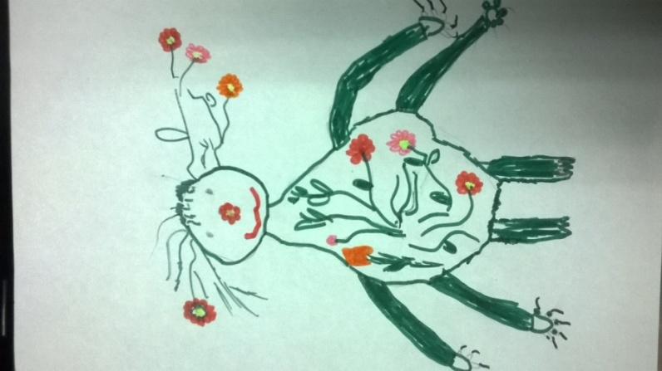
ТРЕБОВАНИЯ К ИЗДЕЛИЮ
Я решил, что мое изделие должно соответствовать следующим требованиям:
- Изделие должно быть выполнено из природного материала;
- Изделие должно быть прочным, аккуратным.
ТЕХНОЛОГИЧЕСКАЯ КАРТА ИЗГОТОВЛЕНИЯ ИЗДЕЛИЯ
Последовательность выполнения работы | Графическое изображение | Материалы и инструменты
Соединить 2 шишки кусочком пластилина |  | 2 шишки  Пластилин
Прикрепить веточки к шишке. |  | Веточки по 1,5 см - 6 шт  Пластилин
Украсить изделие цветами, травами. Сделать глазки, ротик. |  | Мох, пластилин
Зафиксировать изделие на подставке. Украсить подставку природным материалом. |  | Мох, шишки, сухая трава.

Фотография готового изделия

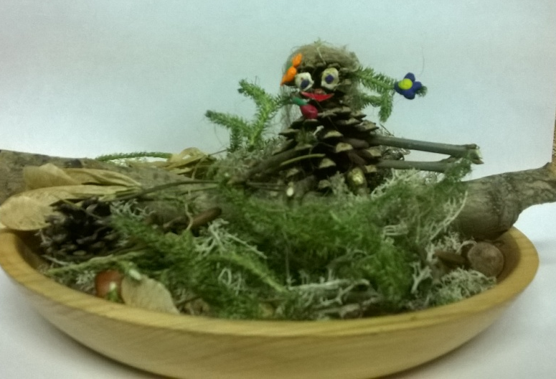

АНАЛИЗ ВЫПОЛНЕННОЙ РАБОТЫ
Мне удалось придумать героя, который бы жил в мультфильмах Коми народа. Это Энвись – существо, живущее в лесу. Енвись в переводе на русский язык означает «не болей». Энвись мог бы стать популярным мультгероем среди детей потому, что он забавный, интересный, добрый.
Я придумал сюжет мультфильма, в котором можно увидеть, что Энвись приходит людям на помощь, не дает им болеть.
Из природного материала мне удалось сделать Энвися своими руками. Изделие получилось аккуратным, красивым.
Больше всего в работе над проектом мне понравилось сочинять сюжет мультфильма.
Самым трудным в работе было изготовление поделки.
В процессе работы я узнал, кто работает над созданием мультфильмов, которые мы любим смотреть по телевизору. Еще я понял, что придумывать героев очень не легко.
Приложение
Отрывок из мультфильма.
Жил был в одной деревне мальчик по имени Андрей. Ему было 7 лет. Он был веселый, жизнерадостный и добрый. В свободное время Андрей любил кататься на лыжах. Однажды он съехал с горы и подвернул себе ногу. Друзья помогли Андрею добраться до дому. С этих пор Андрей больше не выходил на улицу. Он с завистью смотрел в окно на своих друзей и очень грустил.
Прошла неделя. Нога по-прежнему болела. Однажды мимо его окна пролетал Войпель. Он увидел, что Андрей сидит один дома и у него больная нога. Войпель полетел в лес, чтобы рассказать все увиденное своему другу.
Его друг жил в самой чаще дремучего леса в дупле большого дерева. Он был похож на медведя. Тело его было покрыто травой зеленого цвета. У него было шесть лап. На кончиках лап были острые когти, чтобы легче лазать по деревьям. Глаза были черные. Нос был похож на цветочек.
Он любил собирать травы, ягоды и другие растения, чтобы готовить из них различные отвары. Эти отвары могли излечить от любых болезней. Из-за его увлечения лесные жители прозвали его Энвись.
Войпель рассказал Энвисю об Андрее. Энвись не долго думая, произнес волшебные слова и очутился в доме Андрея. Оказавшись на месте, Энвись уменьшился в размерах, чтобы его никто не испугался. Увидев Андрея он произнес заклинание и исчез.
Прошло немного времени. Андрей почувствовал легкость в ногах и попробовал встать с кровати. Нога больше не болела.

